План-конспект уроку з фізичної культури для учнів 3 класу
Тема уроку : Рухливі ігри та естафети.
Завдання:
- Навчити правилам ігри естафет.
- Розвивати кмітливість, швидкість та координацію рухів;
- Виховувати стійкий інтерес до занять фізичною культурою;
Інвентар: свисток, фішки, баскетбольні м’ячі, тенісні м’ячі, тенісні ракетки, великі м’ячі з ручками.
Місце проведення: Спортивний зал.
№ п/п | Зміст уроку | Дозування | Організаційно-методичні вказівки
Підготовча частина уроку (12хв.)
1 | Шикування в одну шеренгу, привітання, повідомлення завдань уроку, правила техніки безпеки на уроках легко атлетики, вимірювання ЧСС, повороти на місці.  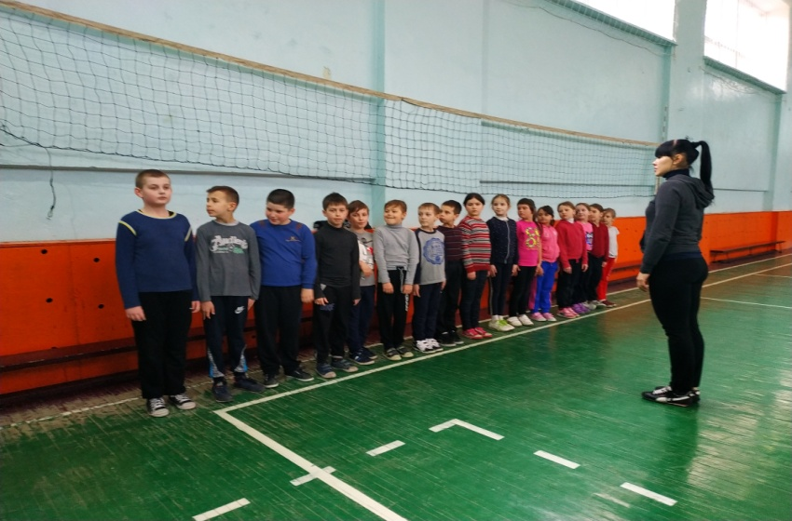 | 1хв. 30 сек. | Звернути увагу на зовнішній вигляд учнів та самопочуття.
2  3 | 1. Різновиди ходьби:  - звичайна ходьба;  - ходьба на носках;  - на п’ятах;  - ходьба напівприсідом;  - присіді;  - на зовнішній та внутрішній сторонах стопи, виконуючи вправи для кисті рук;  2. Біг у повільному темпі та його різновиди:  - з високим підніманням стегна;  - з захлестом гомілки;  - приставним кроком правим і лівим боком;  - біг по кочках;  - багато скоки;  Ходьба з виконанням вправ на відновлення дихання.  3. ЗРВ на місці :  В.п.-о.с.  1-4 колові оберти головою вправо ;  5-8 колові оберти головою вліво;  Впр.2.  1-2 – руки вгору, мах лівою назад;  3-4 теж з правої  Впр.3.  1 – поворот вліво, руки в сторони;  2- в.п.  3-4 теж вправо 6-8 р.  Впр.4.  Кругові рухи руками:  1-4 Кругові оберти вперед;  5-8 кругові оберти назад;  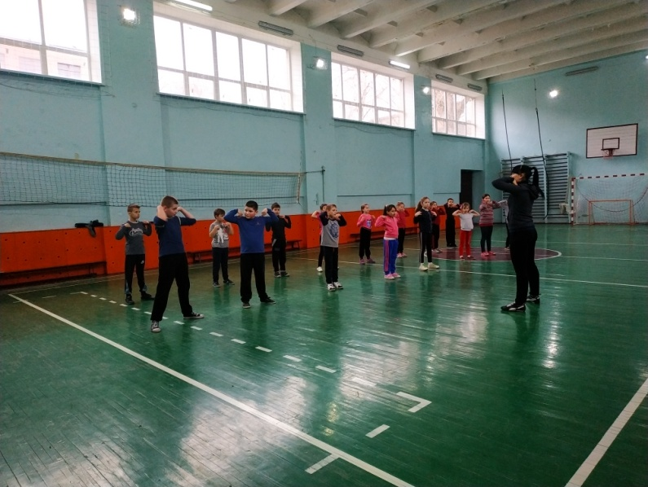  Впр.5.  Рушничок.  Впр.6.  Малюємо коло тулубом.  Впр.7.  В.п. – стійка ноги нарізно  1- нахил до правої ноги ;  2- нахил посередині;  3- нахил до лівої ноги ;  4- в.п.  Впр.8.  Млин.  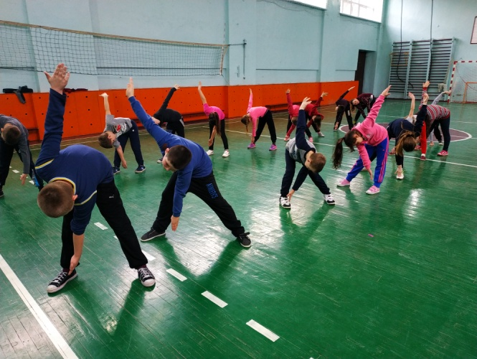  Впр.9.  1 – випад вправо, руки в сторони  2 – в.п.  3-4 теж вліво.  Впр.10.  Присідання.  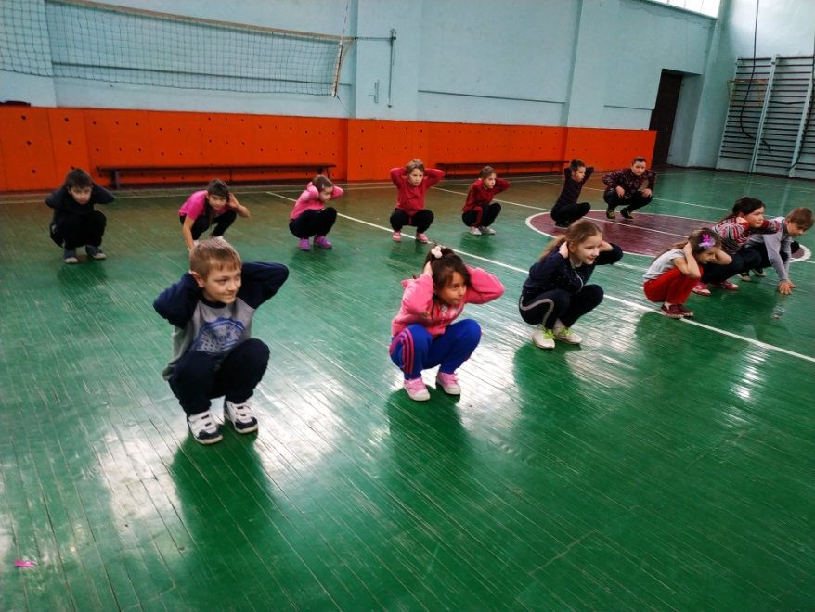  Впр. 11.  В.п.-о.с.  1 – упор присівши  2 – упор лежачи  3 – упор присівши  4 – в.п. 6-8 р.  Впр. 12.  Стрибки:  « Старт ракети»  Впр. 13.  Вправи на відновлення дихання. | 2хв.  3хв.  5хв.  6-8р.  6-8р.  6-8р.  6-8р.  6-8р.  6-8р.  10р.  6-8р.  6-8р.  6-8р. | Звернути увагу на правильне виконання.  Руки на пояс.  Руки за голову.  Руки в сторони.  Руки на коліна.  Руки на пояс.  Руки зігнуті в ліктях, вперед.  Руки ззаду на сідницях зовнішньою стороною кисті.  Руки на поясі.  Махи виконувати повні.  Повороти повні, руки прямі. Виконувати вірно, з прямими руками, ноги на ширині плечей.  Коліна рівні.  Випади глибокі, спина рівна.  Руки за головою.  Руки на поясі.  Виконувати чітко і активно.  Руки на поясі.  Виконувати повільно.  Руки за голову. П’яти від підлоги не відриваємо.  Вдих через ніс, видих через рот.
Основна частина уроку (20хв.)
1  2  3  4  5 | Шикування учасників в дві колони та пояснення завдання.  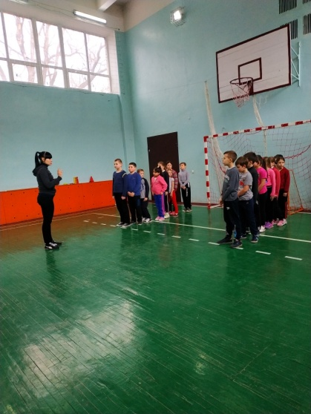  Естафета «Хто швидше».  Учасники естафети повинні пробігти змійкою через червоні фішки та повернутись змійкою назад і передати естафету іншому учаснику.  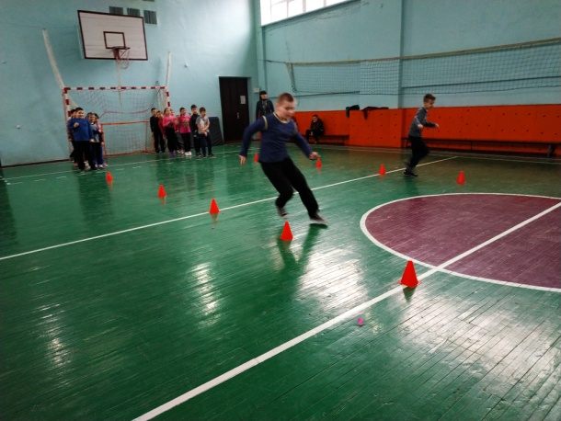  Естафета «Теніс».  За сигналом вчителя учасник з тенісною ракеткою та тенісним м’ячем повинен пробігти до фішки так, щоб тенісний м’яч не впав на підлогу.  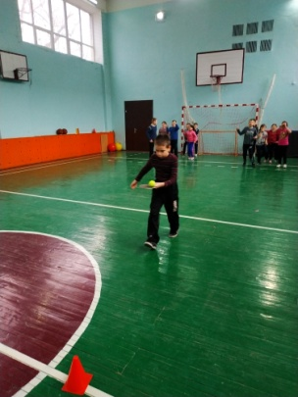  Естафета «Стрибунці».  Учасники повинні прострибати на великому м’ячі з ручками навколо фішки та повернутись назад звичайним бігом тримаючи м’яч в руках.  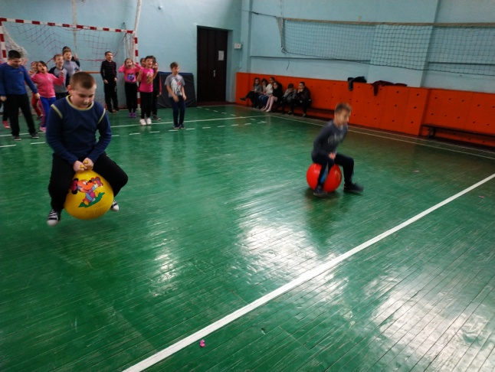  Естафета «Веселі пари».  Учасники з м’ячем, стиснутим між грудьми, стрибають приставним кроком навколо фішки та так само повертаються назад.  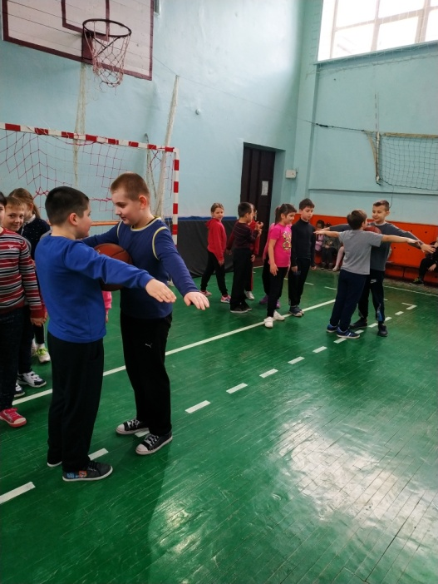  Вправи на відновлення дихання.  Перевірка ЧСС.  Рухлива гра «Вибивний». | 3хв.  2хв.  2хв.  2хв.  2хв.  9хв. | Правила безпеки.  Слідкувати за правильним виконанням .  Увага на велике ЧСС!!!  Ігровий метод виконання.  Тримати ручки міцно.  Зігнуті коліна.  Руки в сторони.  Звернути увагу на самопочуття учнів.  Виконувати правильно та чесно.  Не штовхатись.
Заключна частина уроку (3 хв.)
1. | Перешикування в одну колону.  - Ходьба, вправи на відновлення та заспокоєння дихання.  - Вимірювання ЧСС.  - Підсумок уроку. | 1 хвилина  1 хвилина  1 хвилина | Звернути увагу на самопочуття учнів.  Увага на велике ЧСС!!!

Склав вчитель : Шепель Д.К.

